Додаток 2
до рішення виконавчого комітету
від 27.09.2023 № 517

Перелік суб'єктів, яким відмовлено у наданні дозволу на розміщення зовнішньої реклами у м. Суми

№  з/п | Для юридичної особи –  повне найменування  розповсюджувача зовнішньої реклами,  для фізичних осіб – П.І.Б. | Адреса  місця розташування  рекламного засобу,  номер дозволу (за наявності) | Тип  рекламного засобу/Інше | Підстави відмови
1. | ФОП Трохименко Олександр Сергійович | вул. Лесі Українки,  буд. 6 | Настінне панно на фасаді (2 од.)  (5790 мм х 2840 мм,  5550 мм х 2840 мм) 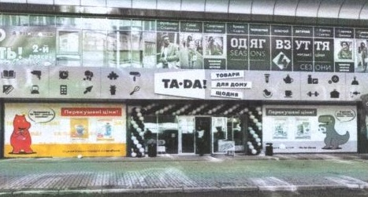 | Частина 5 пп. 4.3.4 п. 4.3 розділу 4 Правил розміщення зовнішньої реклами, затверджених рішенням виконавчого комітету Сумської міської ради від 07.07.2020 № 343, - невідповідність місця розміщення рекламного засобу Комплексній схемі розміщення рекламних засобів на території Сумської міської територіальної громади, що затверджена рішенням виконавчого комітету Сумської міської ради від 28.07.2020 № 363 (невідповідність абз. 2 п. 2.3. додатку 4 - рекламний засіб перекриває віконні отвори більш ніж на 35%).
2. | ФОП Добролежа Олександра Сергіївна | просп. М.Лушпи,  39 А | Лайтбокс на фасаді  (1125 мм х 750 мм)  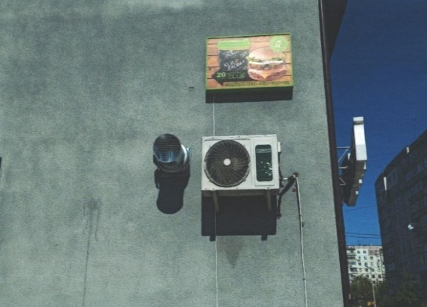 | Частина 5 пп. 4.3.4 п. 4.3 розділу 4 Правил розміщення зовнішньої реклами, затверджених рішенням виконавчого комітету Сумської міської ради від 07.07.2020 № 343, - невідповідність місця розміщення рекламного засобу Комплексній схемі розміщення рекламних засобів на території Сумської міської територіальної громади, що затверджена рішенням виконавчого комітету Сумської міської ради від 28.07.2020 № 363 (невідповідність п. 2.6. додатку 4).
3. | ТОВ «АТБ-Маркет» | вул. Ярослава Мудрого,  буд. 57 | Спеціальна конструкція на фасаді  (6000 мм х 3000 мм)  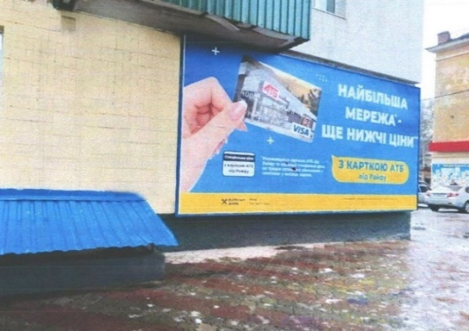 | Частина 5 пп. 4.3.4 п. 4.3 розділу 4 Правил розміщення зовнішньої реклами, затверджених рішенням виконавчого комітету Сумської міської ради від 07.07.2020 № 343, - невідповідність місця розміщення рекламного засобу Комплексній схемі розміщення рекламних засобів на території Сумської міської територіальної громади, що затверджена рішенням виконавчого комітету Сумської міської ради від 28.07.2020 № 363 (невідповідність абз. 2 п. 2.3. додатку 4 - рекламний засіб перекриває віконні отвори більш ніж на 35%).
4. | ТОВ «АТБ-Маркет» | вул. Ярослава Мудрого,  буд. 57 | Спеціальна конструкція на фасаді  (6000 мм х 3000 мм)  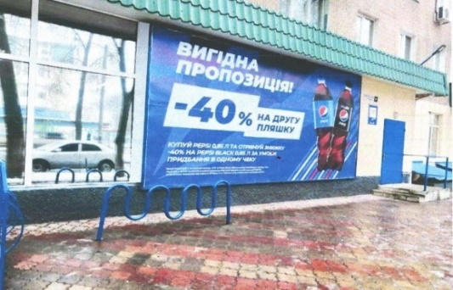 | Частина 5 пп. 4.3.4 п. 4.3 розділу 4 Правил розміщення зовнішньої реклами, затверджених рішенням виконавчого комітету Сумської міської ради від 07.07.2020 № 343, - невідповідність місця розміщення рекламного засобу Комплексній схемі розміщення рекламних засобів на території Сумської міської територіальної громади, що затверджена рішенням виконавчого комітету Сумської міської ради від 28.07.2020 № 363 (невідповідність абз. 2 п. 2.3. додатку 4 - рекламний засіб перекриває віконні отвори більш ніж на 35%).
5. | ТОВ «Вигідна покупка» | вул. 1-ша Набережна р.Стрілка, буд. 8 | Спеціальна конструкція на фасаді  (3000 мм х 2000 мм)  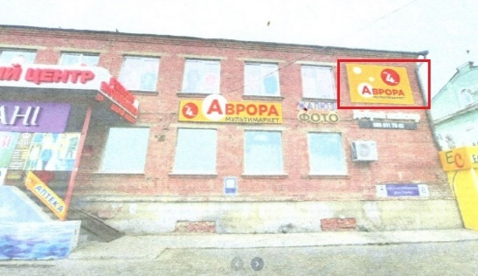 | Частина 5 пп. 4.3.4 п. 4.3 розділу 4 Правил розміщення зовнішньої реклами, затверджених рішенням виконавчого комітету Сумської міської ради від 07.07.2020 № 343, - невідповідність місця розміщення рекламного засобу Комплексній схемі розміщення рекламних засобів на території Сумської міської територіальної громади, що затверджена рішенням виконавчого комітету Сумської міської ради від 28.07.2020 № 363 (невідповідність абз. 4 п. 2.6. додатку 4).
6. | ФОП Білоусов Олександр Олександрович | вул. Шевченка, 17 | Спеціальна конструкція типу «лайтбокс» на фасаді  (3000 мм х 2000 мм)  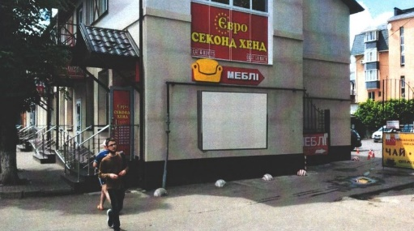 | Частина 5 пп. 4.3.4 п. 4.3 розділу 4 Правил розміщення зовнішньої реклами, затверджених рішенням виконавчого комітету Сумської міської ради від 07.07.2020 № 343, - невідповідність місця розміщення рекламного засобу Комплексній схемі розміщення рекламних засобів на території Сумської міської територіальної громади, що затверджена рішенням виконавчого комітету Сумської міської ради від 28.07.2020 № 363 (невідповідність абз. 1 п. 2.1. додатку 4).
7. | ТОВ «Клініка репродуктивної медицини імені академіка В.І.Грищенка» | вул. Троїцька, 1/1 | Спеціальна конструкція на фасаді (3000 мм х 3000 мм)  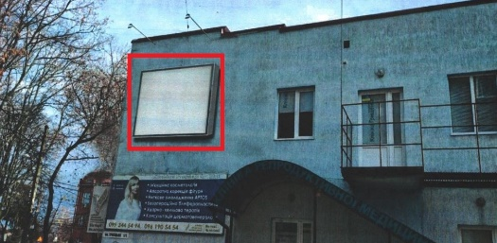 | Частина 2 пп. 4.3.4 п. 4.3 розділу 4 Правил розміщення зовнішньої реклами, затверджених рішенням виконавчого комітету Сумської міської ради від 07.07.2020 № 343, - виявлення в документах, поданих розповсюджувачем зовнішньої реклами, недостовірних відомостей щодо адреси місця розташування рекламного засобу.
8. | ТОВ «РУШ» | вул. Британська (колишня  вул. Горького), 41а | Спеціальні конструкції на фасаді (940 мм х 970 мм,  940 мм х 970 мм,  940 мм х 970 мм,  940 мм х 900 мм,  940 мм х 900 мм,  1480 мм х 2050 мм,  1480 мм х 2050 мм)  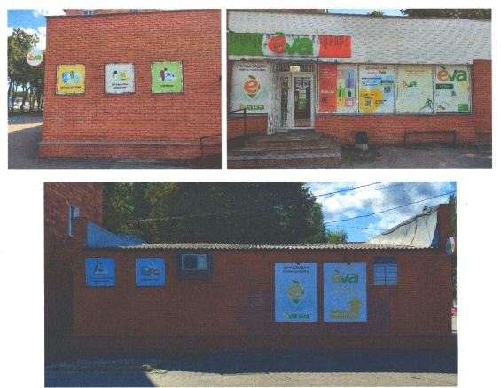 | Частина 5 пп. 4.3.4 п. 4.3 розділу 4 Правил розміщення зовнішньої реклами, затверджених рішенням виконавчого комітету Сумської міської ради від 07.07.2020 № 343, - невідповідність місця розміщення рекламного засобу Комплексній схемі розміщення рекламних засобів на території Сумської міської територіальної громади, що затверджена рішенням виконавчого комітету Сумської міської ради від 28.07.2020 № 363 (невідповідність абз. 2 п. 2.3. додатку 4 - рекламні конструкції перекривають віконні отвори більш ніж на 35%).
9. | ФОП Нештенко Юлія Вікторівна | вул. Британська (колишня вул. Горького), буд. 43 | Банер на фасаді  (2920 см х 1320 см)  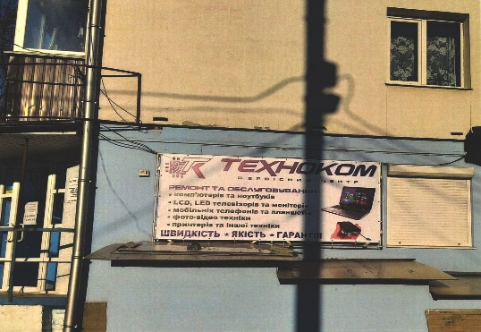 | Частини 2, 5 пп. 4.3.4 п. 4.3 розділу 4 Правил розміщення зовнішньої реклами, затверджених рішенням виконавчого комітету Сумської міської ради від 07.07.2020 № 343, - виявлення в документах, поданих розповсюджувачем зовнішньої реклами, недостовірних відомостей в ескізі рекламного засобу, невідповідність типу рекламного засобу та місця його розміщення Комплексній схемі розміщення рекламних засобів на території Сумської міської територіальної громади, що затверджена рішенням виконавчого комітету Сумської міської ради від 28.07.2020 № 363.

Директор департаменту забезпечення
ресурсних платежів Сумської міської ради Ю.М. Клименко

